Tschorkiwer Markijan–Schaschkewytsch-Gymnasium

„ Die Welt
der deutschen
Poesie“
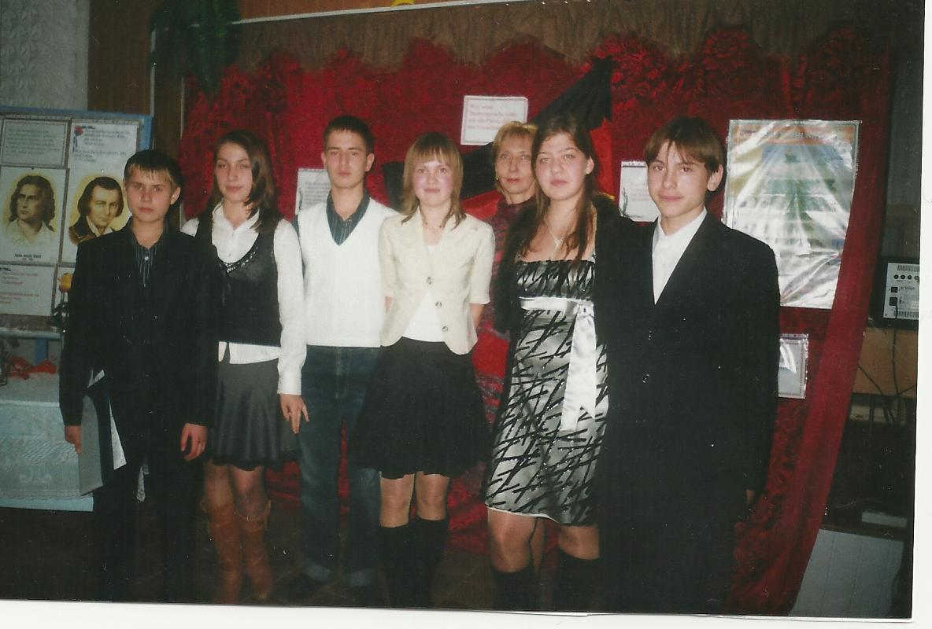

Ziele: die Schüler mit den neuen Poesiewerken bekannt zu machen;
den Gesichtskreis der Kinder zu erweitern;
Interesse zur deutschen Poesie, zur Kultur des deutschen Volkes
anzuerziehen
Зал прикрашений державною символікою Німеччини, висловлюваннями відомих людей про німецьку мову, малюнками, стінгазетами, які підготували учні, на стендах – портрети класиків німецької літератури.

Звучить «Місячна соната» Бетховена у виконанні учениці.

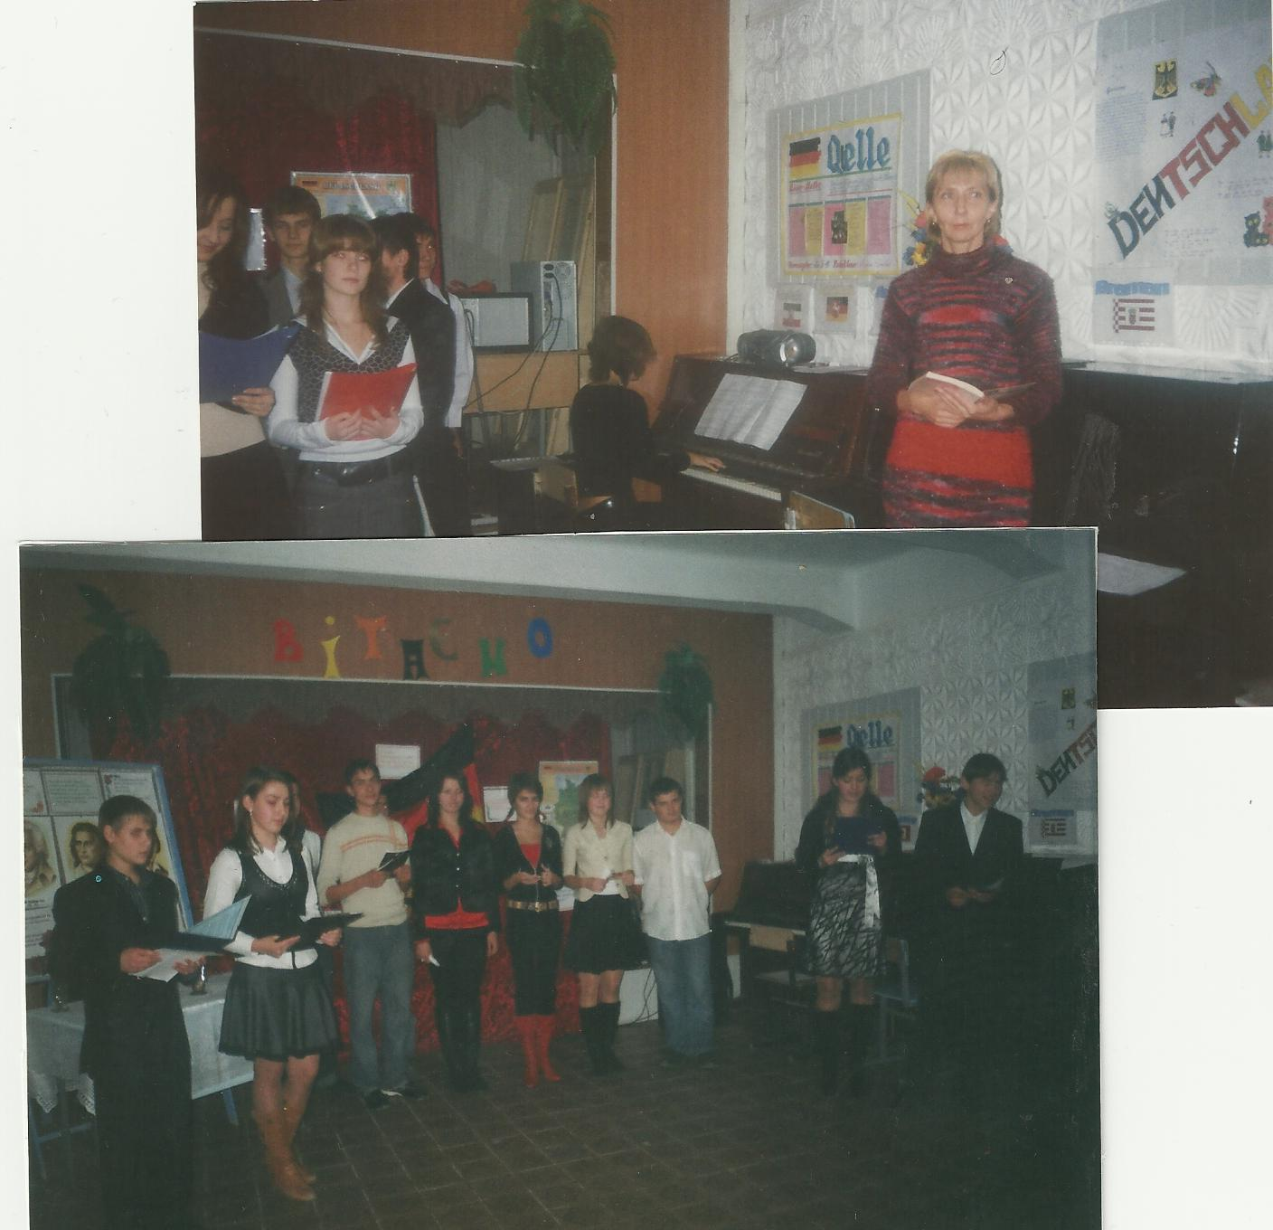
Вірш «Міньйон» Й. В. Гете

Mignon
Kennst du das Land, wo die Zitronen blühn,
Im dunkeln Laub die Gold-Orangen glühn,
Ein sanfter Wind vom blauen Himmel weht,
Die Myrte still und hoch der Lorbeer steht?
Kennst du es wohl?
Dahin! Dahin
Möcht ich mit dir, o mein Geliebter, ziehn.
Kennst du das Haus? Auf Säulen ruht sein Dach,
Es glänzt der Saal, es schimmert das Gemach,
Und Marmorbilder stehn und sehn mich an:
Was hat man dir, du armes Kind, getan?
Kennst du es wohl?
Dahin! Dahin
Möcht ich mit dir, o mein Beschützer, ziehn.
Kennst du den Berg und seinen Wolkensteg?
Das Maultier sucht im Nebel seinen Weg,
In Höhlen wohnt der Drachen alte Brut;
Es stürzt der Fels und über ihn die Flut.
Kennst du ihn wohl?
Dahin! Dahin
Geht unser Weg! o Vater, laß uns ziehn!
Goethe
Moderator - 1
Die wunderbare Welt der deutschen Poesie… Wie reich ist die deutsche Literatur an talentierte Menschen, an weltberühmte unsterbliche Namen. Heinrich Heine, Friedrich Schiller und Johann Wolfgang Goethe, Thomas und Heinrich Mann, Reiner Maria Rilke, Friedrich Nietzsche, Herman Hesse, und Nelly Sachs, Bertold Brecht, Theodor Storm und viele viele andere… Wenn wir die Werke von diesen Autoren lesen, so verstehen wir, wie schön und tief, rräftig und ausdrucksvoll die deutsche Sprache ist.
Moderator – 2
„Französisch klingt wie ein elegantes Streichorchester, Italienisch hat mehr Cello dabei und die sonores Blech. Aber die deutsche Sprache ist ein Orgelspiel“ sagte Heinrich Feder.
„Die deutsche Sprache ist Orgel unter den Sprachen“ – schrieb Jean Paul.
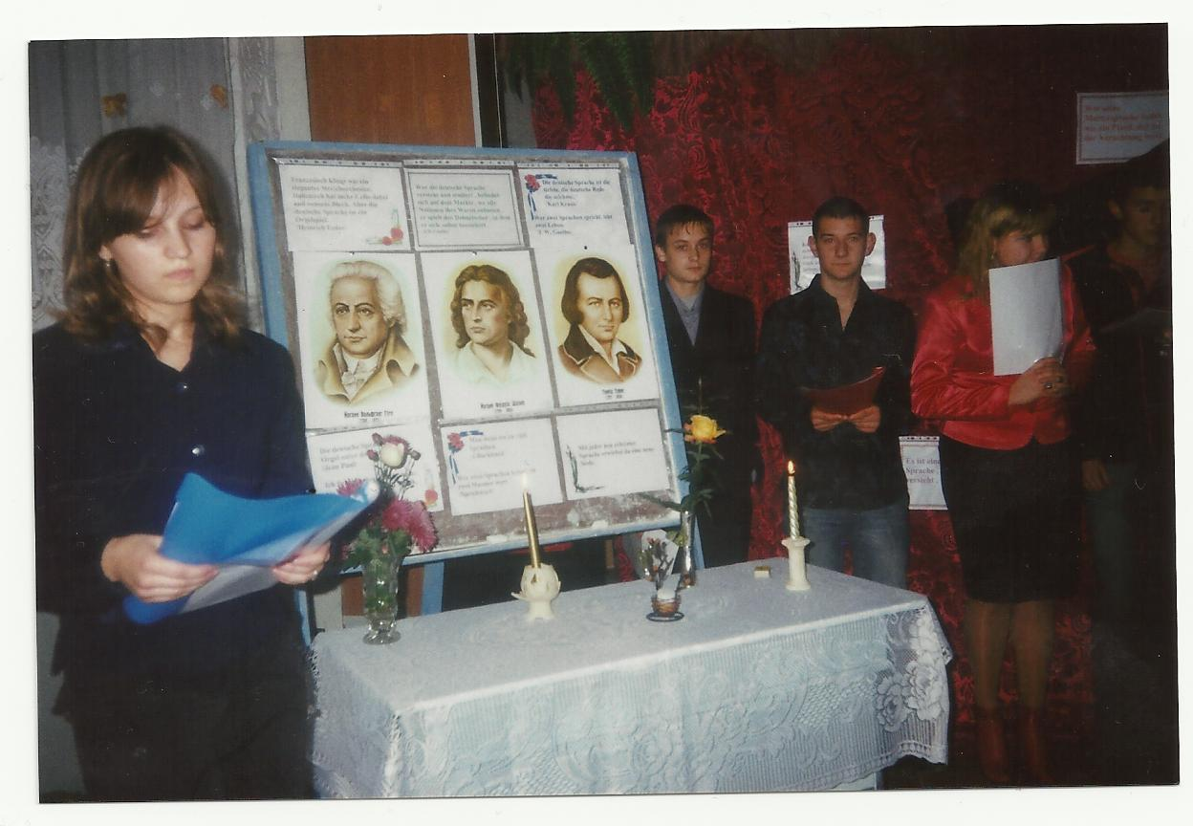

Moderator – 3
«Ich liebe die deutsche Sprache. Sie ist kräftig aber voll Musik“ – sprach Michel Piccoli.
„Kann die deutsche Sprache schnauben, schnarren, poltern, donnern, krachen. Kann sie doch auch spielen, scherzen, lieben, tändeln, kosen, lachen“ – sagte Friedrich Lode.
Es gibt viele Dialekte, und die Deutschen pflegen sie. Im Lied „Die herzlichsten Grüße vom Bodensee“ hören wir bayrische, schwäbische, österreichische Dialekte.

Звучить пісня «Die herzlichsten Grüße vom Bodensee“. Танцюють хлопець і дівчина в національних німецьких костюмах.
Moderator – 2
In Deutsch sind viele wunderbare Werken geschrieben, die in der ganzen Welt anerkannt wurden. Es gibt viele Nobelpreisträger auf dem Gebiet der deutschen
Literatur.

Das sind :
- Theodor Mommsen 1902
- Rudolf Eucken 1098
- Paul Heyse 1910
- Gerhard Hauptmann 1912
- Thomas Mann 1929
- Hermann Hesse 1946
- Nelly Sachs 1966
- Heinrich Böll 1972
- Elias Canetti 1981
- Günter Grass 1999

Moderator – 1
Besonders schön ist die deutsche Poesie. Sie wiederspiegelt das menschliche Leben und ist den ewigen Themen gewidmet. Sie drückt menschliche Gefühle aus: Freude und Trauer, Hoffnung und Enttäuschung, Glauben und Liebe. Das Thema der Liebe ist allen Menschen sehr nah.

Johannes Becher (1891-1958) Ende gut
Las mich dir sagen: ohne dich War nie der Sommer sommerlich,
Und ohne deine Liebeskraft
War nie der Frühling frühlingshaft.
Es war der Herbst nur ein Gespenst,
Hätt nicht dein Blick mich sanft durchglänzt,
Im Winterfrost war ich erstarrt, Entbehrt ich deiner Gegenwart.
Und so nicht anders ist's bestellt Mit allen Dingen dieser Welt.
Auch ohne Licht war mein Gedicht, Nun leuchtet drin dein Angesicht
Drei Silben sag ich vor mich hin: "Geliebte": End und Anbeginn!

Heinrich Heine
(1797-1856) (1797-1856)
Ich grolle nicht, und wenn das Herz auch bricht, Погас мій гнів, хоч серце й спопелив,
Ewig verlornes Lieb! ich grolle nicht. Навіки втрачена, — погас мій
гнів.
Wie du auch strahlst in Diamantenpracht, Ти в діамантах сяєш, та дарма,—
es füllt kein Strahl in deines Herzens Nacht. У серці в тебе й просвітку нема.

Das weiß ich längst. Ich sah dich ja im Traum, Я знаю це. Ти снилася мені.
Und sah die Nacht in deines Herzens Raum, І снилась ніч в сердечній
глибині,
Und sah die Schlang, die dir am Herzen frisst, — І жерла серце жадібна змія,
Ich sah, mein Lieb, wie sehr du elend bist. І ти нещасна,— все те знаю я
Переклав Григорій Конур

Leise zieht durch mein Gemüt
Liebliches Geläute.
Klinge, kleines Frühlingslied,
Kling hinaus ins Weite.
Kling hinaus, bis an das Haus,
Wo die Blumen sprießen.
Wenn du eine Rose schaust
Sag, ich laß sie grüßen.
* * *
Спів коханий, спів жаданий Тихо в серденьку не грай,
— Забрини, мій спів весняний,
Полети в далекий край.
У хорошу хатку гожу,
Там, де квіти розцвілись;
Як побачиш красну рожу —
їй від мене поклонись.
Переклала Олена Пчілка
Звучить пісня „Heidenröslein“ у виконанні хлопця і дівчини.

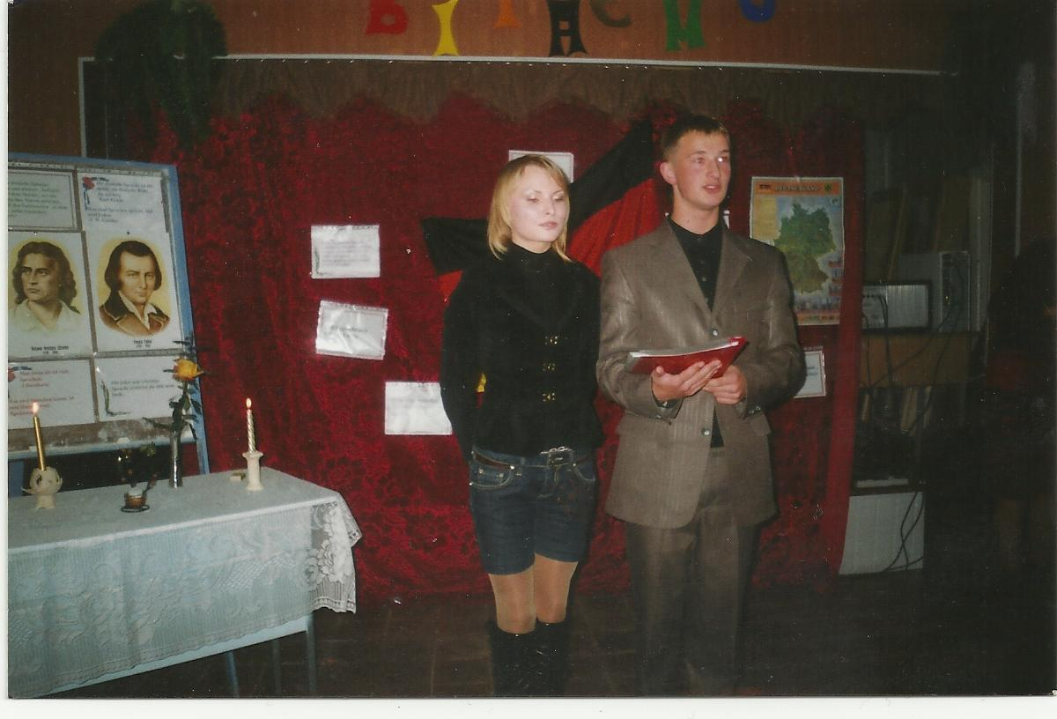
Moderator -2
Die Liebe zwischen zwei Menschen einem Mann und einer Frau, einem Jungen und einem Mädchen ist zart, aufregend, großartig. Die höchste Liebe ist die Liebe zur Heimat.

Wenn ich an deinem Hause
Wenn ich an deinem Hause
Des Morgens vorübergeh,
So freut's mich, du liebe Kleine,
Wenn ich dich am Fenster seh.

Mit deinen schwarzbraunen Augen
Siehst du mich forschend an:
"Wer bist du, und was fehlt dir,
Du fremder, kranker Mann?"

"Ich bin ein deutscher Dichter,
Bekannt im deutschen Land;
Nennt man die besten Namen,
So wird auch der meine genannt.

Und was mir fehlt, du Kleine,
Fehlt manchem im deutschen Land;
Nennt man die schlimmsten Schmerzen,
So wird auch der meine genannt."

Deutschland
Mein Land, das ich als Heimat tief empfinde,
ich liebe deine Vielfalt, die so schön:
die Berge, Hügel, Ebenen und Seen,
die klaren Flüsse, die zum Meere finden
durch Wälder, Felder, die in Blüte steh’n.
In deinen Dörfern, Städten, Metropolen
zeigst du Jahrtausend’ alt, doch jung Gesicht.
Aus deinen Häusern, Schlössern, Kirchen spricht
der Zauber der Geschichte, unverhohlen,
sehr oft voll Poesie wie ein Gedicht.
Europas Atem ist in dir zu spüren,
hier treffen Nord und Süd, Ost, Westen sich,
und vieler Völker Geist beseelte dich.
Auch heute noch lässt du dich rühren,
schenkst vielen hier der Hoffnung helles Licht.
Deine Kultur, sie zeigt dein wahres Leben,
sogar das kleinste Dorf pflegt den Gesang.
In deinen Kirchen braust der Orgel Klang.
Hier wird Bach, Mozart, Beethoven gegeben
und andrer Meister Werke klarer Klang.
Deine Museen, Bildergalerien
sie laden ein zu wahrem Augenschmaus,
ob Dürer, Macke, Klee, das Nolde-Haus,
Gemäldekunst, der Farben Harmonien,
gar vielen Künstlern gilt zu Recht Applaus.
Vor allem aber will ich loben, preisen
die Sprache, die der Dichtung Quelle ist,
ob Goethe, Schiller, Heine, nie vergisst
du deine Muttersprache, weit auch reisend,
weil sie der Seele Geistesnahrung ist.
Moderator – 3
Die Liebe zur Heimat erweckt in der Seele des Menschen die besten Triebe, lehrt die Schönheit der Natur bemerken und bewundern, regt zum Nachdenken an.
Rainer Maria Rilke
aus: Das Buch der Bilder
Herbst
Die Blätter fallen, fallen wie von weit,
als welkten in den Himmeln ferne Gärten;
sie fallen mit verneinender Gebärde.
Und in den Nächten fällt die schwere Erde
aus allen Sternen in die Einsamkeit.
Wir alle fallen. Diese Hand da fällt.
Und sieh dir andre an: es ist in allen.
Und doch ist Einer, welcher dieses Fallen
unendlich sanft in seinen Händen hält.

Осінь

(Переклав Василь Стус)
Спадає листя, падає з-за хмар,
немов з небесного рясного саду.
Воно спадає, сповнене досади.

І з темряви, з ночей, із зорепаду
розприскує земля останній жар.

І нам опасти вже своя черга.
На себе глянь — ти губишся в ваганні.

Та є Господь, що на дбайливій длані
все впале милосердно зберіга.

Moderator -1
Die Welt der Poesie ist wirklich wunderbar. Aber unser Abend geht leider zu Ende. Heute haben wir viele schöne Gedichte rezitiert und gehört, Lieder gesungen.
Moderator -2
Wir sind glücklich, dass wir im Gymnasium lernen, dass wir hier die Möglichkeit haben, mehrere Sprachen zu beherrschen.
Moderator -3
Wir freuen uns sehr, dass wir die deutsche Poesie im Original verstehen und genießen können. Wir beenden unseren Abend mit der unsterblichen „Lorelei“. Singt mit!
Звучить пісня «Лореляй»ю

